T.C.
KIRKLARELİ ÜNİVERSİTESİ
İKTİSADİ VE İDARİ BİLİMLER FAKÜLTESİ
2019-2020 GÜZ DÖNEMİ KAYIT YENİLEME VE DERS KAYIT KILAVUZU

İlk Defa Ders Seçimi Yapacak Öğrenciler İçin (Yeni Kayıt-1.Sınıf) Bilgi:

- Fakültemize yeni kayıt yaptıran öğrencilerimizin 09 Eylül 2019 – 13 Eylül 2019 tarihleri arasında Üniversitemiz Öğrenci Bilgi Sistemine (OBS) giriş yaparak ders kayıtlarını yapmaları gerekmektedir. Dersler 16 Eylül 2019 tarihinde başlayacaktır.

- Öğrenci Bilgi Sistemine giriş yaptıktan sonra kullanıcı adı kısmına öğrenci numaranızı, şifre kısmına TC kimlik numaranızın ilk 5 hanesini yazmanız gerekmektedir. Daha sonra kendinize ait bir şifre belirlemelisiniz. Öğrenci numaranızı bilmiyorsanız öğrenmek için http://obs.kirklareli.edu.tr/oibs/ogrsis/no_query.aspx adresine giriş yapmanız gerekmektedir.

- Siyaset Bilimi ve Kamu Yönetimi İkinci Öğretim programına yerleşen öğrencilerimiz ile Fakültemiz programlarına Yabancı Uyruklu Öğrenci kontenjanı ile yerleşen öğrencilerimizin katkı payı/öğrenim ücreti ödemeleri gerekmektedir. Ders Kayıt sayfasında sağ üstte dönemlik borcunuzun ödenmiş olduğunu kontrol ediniz. ( Bakınız Tablo 3) Dönem borcunuzu Ziraat Bankası ATM’lerini kullanarak, öğrenci numaranız ile ödeyebilirsiniz.

- Birden fazla üniversitede/programda (AÖF dahil) kaydı olan öğrenciler katkı payı/öğrenim ücretini ödemek zorundadırlar. ( Normal öğretim öğrencileri dahil)

Ders Kayıt İşleminizi Sorunsuz Bir Şekilde Gerçekleştirebilmek İçin Aşağıdaki Adımları Sırasıyla Takip Ediniz.
- Öğrenci Bilgi Sistemine https://obs.klu.edu.tr/oibs/ogrenci/login.aspx adresinden giriş yapınız.

ÖĞRENCİ BİLGİ SİSTEMİ

- Sol menüde yer alan Ders ve Dönem İşlemleri menüsü altında, Ders Kayıt sekmesini tıklayınız.
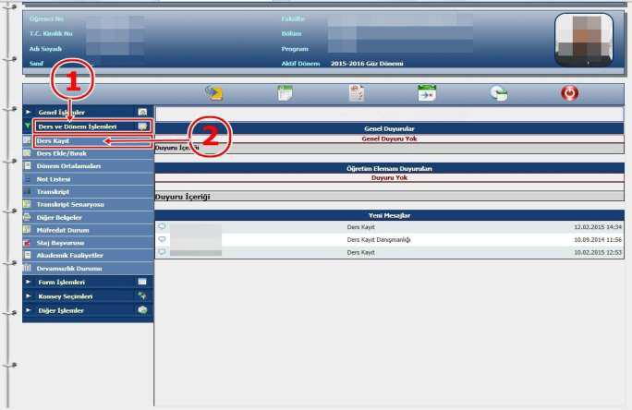

- Sayfada Dönem Dersleri alanında yer alan dersleri işaretini tıklayarak ekleyiniz. Yeni kayıt yaptıran 1. sınıf öğrencileri tüm zorunlu dersleri ekleyeceklerdir.

- Eklemiş olduğunuz dersler aşağıda yer alan Seçilen Dersler alanında görülecektir.(Bakınız Tablo 5)
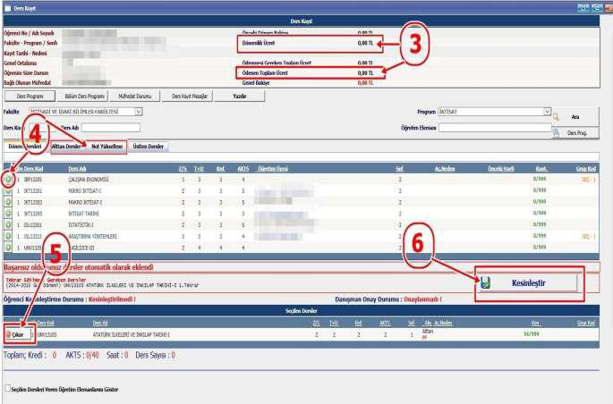

- Derslerinizi seçtikten sonra kesinleştirme işleminin mutlaka yapılması gerekmektedir. Bunun için sağ tarafta yer alan Kesinleştir sekmesini tıklayınız ve ders kayıt işlemini sonuçlandırınız. (Bakınız Tablo 6)
- Kırklareli Üniversitesi Ön Lisans ve Lisans Eğitim ve Öğretim Yönetmeliği Madde 8-(3) ‘ Katkı payını veya öğrenim ücretini ödeyip süresi içerisinde kayıt yenileme formunu teslim etmeyen öğrencilerin kayıt yenileme işlemi yapılmış sayılmaz.’gereği kesinleştirdiğiniz derslerinizin danışmanınızca onaylanmasının (Danışman Onay Durumu: Onaylandı ) ardından onaylı ders kayıt formunun çıktısının 3 nüsha alınması, öğrenci tarafından ve danışmanınızca onaylanan çıktıların bir nüshası öğrencide, iki nüshası danışmanda kalmak üzere 27 Eylül 2019 Cuma günü mesai saati sonuna kadar ilgili danışmanınıza teslim etmeniz gerekmektedir.

